**RESUMEN EJECUTIVO DE GASTOS AL 07-OCTUBRE-2024**

**300176**

**MUNIC. DISTR. PAMPAROMAS**

**I N D I C E**

1.- PRESENTACIÓN 1

2.- LOS PRODUCTOS Y LOS PROYECTOS 1

3.- GASTO EN PRODUCTOS / 3,431,758.07 soles / 64.6 % del total devengado 2

3.1.- REMUNERACIONES Y DIETAS

352,824.25 soles / 10.2% del total devengado en Productos 3

3.2.- COMPRA DE BIENES - PARTIDA GENERICA

295,842.64 soles / 8.6% del total devengado en Productos 4

3.3.- SERVICIO DE SUMINISTRO DE ENERGIA ELECTRICA

422,657.20 soles / 12.3% del total devengado en Productos 5

3.4.- SERVICIOS PROFESIONALES Y TECNICOS

892,625.08 soles / 26.0% del total devengado en Productos 6

3.5.- LOCAC SERVICIOS REALIZADOS X PERSONAS NATURALES RELAC. AL ROL DE LA ENTIDAD

551,692.00 soles / 16.0% del total devengado en Productos 7

3.6.- CONTRATACION DE SERVICIOS - PARTIDAS RESTANTES

244,377.92 soles / 7.1% del total devengado en Productos 8

3.7.- ALIMENTOS - PROGRAMAS SOCIALES

196,848.48 soles / 5.7% del total devengado en Productos 8

3.8.- OTROS GASTOS EN PRODUCTOS

474,890.50 soles / 13.8% del total devengado en Productos 9

3.9.- GASTO EN PRODUCTOS POR RUBROS 9

3.10.- GASTO EN PRODUCTOS POR SUBPROGRAMAS Y METAS 10

4.- GASTO EN PROYECTOS / 1,881,835.50 soles / 35.4 % del total devengado 11

4.1.- INSTALACIONES EDUCATIVAS

176,739.65 soles / 9.3% del total devengado en Proyectos 12

4.2.- AGUA Y SANEAMIENTO

235,917.79 soles / 12.5% del total devengado en Proyectos 12

4.3.- OTRAS ESTRUCTURAS DIVERSAS

1,192,188.76 soles / 63.3% del total devengado en Proyectos 13

4.4.- ESTUDIOS DE PRE INVERSION

204,789.30 soles / 10.8% del total devengado en Proyectos 13

4.5.- PROYECTOS MULTISECTORIALES

0.00 soles / 0.0% del total devengado en Proyectos 14

4.6.- GASTOS DIVERSOS EN PROYECTOS

72,200.00 soles / 3.8% del total devengado en Proyectos 15

4.7.- OTROS GASTOS EN PROYECTOS

0.00 soles / 0.0% del total devengado en Proyectos 16

4.8.- GASTO EN PROYECTOS POR RUBROS 16

4.9.- GASTO EN PROYECTOS POR PROGRAMAS Y METAS 17

ANEXO: PRESUPUESTO Y GASTOS 07-OCTUBRE-2024, POR TIPO DE GASTOS, PROGRAMAS Y METAS 18

PRESENTACIÓN

El presente documento es un Resumen Ejecutivo que muestra los avances de presupuesto y gastos devengados de la Entidad a través de una serie de cuadros y gráficos, utilizando la información que figura en la página de Transparencia del Ministerio de Economía y Finanzas.

Los datos se dividen primero, por Productos (o Acciones) y Proyectos; y a continuación en “Unidades de Análisis”; que corresponden a los montos más importantes que vienen siendo devengados.

Por cada “Unidad de Análisis” se muestra un cuadro que añade detalle adicional a los montos expresados.

Con el propósito de simplificar la lectura de los cuadros y gráficos las cantidades están expresadas en miles de soles, a excepción del Anexo. Para verificar los montos usados en este Resumen Ejecutivo puede consultar la siguiente dirección:

https://apps5.mineco.gob.pe/transparencia/Navegador/

**PRESUPUESTO ANUAL, GASTO DEVENGADO Y SALDO PRESUPUESTAL 07-OCTUBRE-2024**

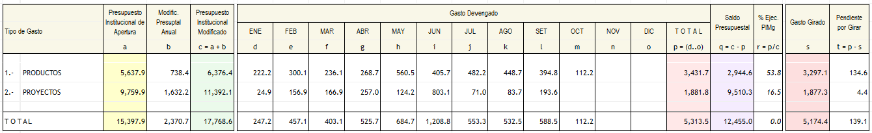

Presupuesto, Gasto Devengado y Saldo Presupuestal

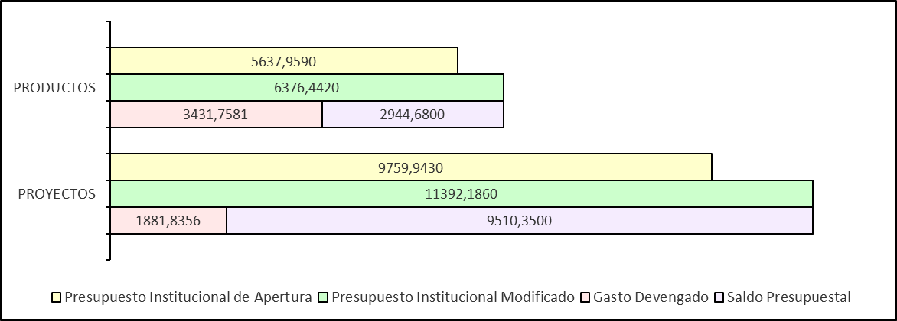

|  |  |
| --- | --- |
| Evolución mensual del Gasto Devengado en Productos | Evolución mensual del Gasto Devengado en Proyectos |
| 020_grafico_mes_productos_graf1.png | 030_grafico_mes_proyectos_graf1.png |

3.- GASTO EN PRODUCTOS / 3,431,758.07 soles / 64.6 % del total gastado

|  |
| --- |
| 040_clase_producto_meses.png |
| El cuadro muestra los montos más relevantes del Gasto Devengado en Productos, las “Unidades de Análisis” son producto de una revisión detallada de las partidas de gastos, extrayendo los elementos que permitan una mejor comprensión de las prioridades de gasto durante el período evaluado. |

|  |  |  |
| --- | --- | --- |
| Evolución mensual del Gasto Devengado en Productos, por Unidades de Análisis |  | Distribución del Gasto Devengado en Productos |
| 040_clase_producto_meses_graf1.png |  | 040_clase_producto_meses_graf2.png |

|  |
| --- |
| 3.1.- **❶** REMUNERACIONES Y DIETAS / 352,824.25 soles / 10.2% del total gastado en Productos  050_producto_001.png  Agrupa a todas las partidas correspondientes al pago de Remuneraciones y Dietas. |

|  |
| --- |
| 3.2.- **❷** COMPRA DE BIENES - PARTIDA GENERICA / 295,842.64 soles / 8.6% del total gastado en Productos  050_producto_002.png  Específica Detallada 2.3.1.99.1.99 COMPRA DE BIENES - PARTIDA GENERICA, se trata de la compra de bienes varios, que no pudieron ser clasificados como herramientas, combustibles, enseres, repuestos, textos, alimentos, etc; al no encontrarse una clasificación apropiada, el gasto se ha colocado en este lugar como "OTROS"; es inusual que una Entidad deba clasificar montos importantes en esa forma. |

|  |
| --- |
| 3.3.- **❸** SERVICIO DE SUMINISTRO DE ENERGIA ELECTRICA / 422,657.20 soles / 12.3% del total gastado en Productos  050_producto_003.png  Específica Detallada 2.3.2.2.1.1 SERVICIO DE SUMINISTRO DE ENERGIA ELECTRICA |

|  |
| --- |
| 3.4.- **❹** SERVICIOS PROFESIONALES Y TECNICOS / 892,625.08 soles / 26.0% del total gastado en Productos  050_producto_004.png  Sub Genérica Detallada 2.3.2.7 SERVICIOS PROFESIONALES Y TECNICOS, agrupa muchos tipos de servicios prestados a la Entidad, tales como asesorías y consultorías, capacitación, procesamiento de datos, practicantes, organización de eventos, etc. |

|  |
| --- |
| 3.5.- **❺** LOCAC SERVICIOS REALIZADOS X PERSONAS NATURALES RELAC. AL ROL DE LA ENTIDAD / 551,692.00 soles / 16.0% del total gastado en Productos  050_producto_005.png  Específica Detallada 2.3.2.9.1.1 LOCACIÓN DE SERVICIOS REALIZADOS POR PERSONAS NATURALES RELACIONADAS AL ROL DE LA ENTIDAD |

|  |
| --- |
| 3.6.- **❻** CONTRATACION DE SERVICIOS - PARTIDAS RESTANTES / 244,377.92 soles / 7.1% del total gastado en Productos  050_producto_006.png  Corresponde y agrupa todas las Partidas de Gastos en Contratación de Servicios; que no fueron consideradas en las Unidades de Análisis anteriores. |

|  |
| --- |
| 3.7.- **❼** ALIMENTOS - PROGRAMAS SOCIALES / 196,848.48 soles / 5.7% del total gastado en Productos  050_producto_007.png  El Estado Peruano lleva a cabo ciertas intervenciones de carácter social a través de las Entidades, esta Unidad de Análisis se ocupa de mostrar los gastos realizados en Programas Sociales. |

|  |
| --- |
| 3.8.- **❽** OTROS GASTOS EN PRODUCTOS / 474,890.50 soles / 13.8% del total gastado en Productos  050_producto_008.png  Se consideran otros gastos en Actividades, también organizados con los mismos criterios de las Unidades de Análisis, sin embargo, no representan de manera individual montos significativos, por lo que se agrupan para conformar el elemento denominado "OTROS", tal y como se puede apreciar en el cuadro. |

|  |
| --- |
| 3.9.- GASTO EN PRODUCTOS POR RUBROS  060_rubros_producto_clasprod.png  En este cuadro se muestra la composición del financiamiento de los Gastos en Productos, cada Rubro presupuestal se encuentra vinculado con las Unidades de Análisis, ofreciendo una rápida perspectiva del origen y destino de los gastos efectuados. |

|  |
| --- |
| 3.10.- GASTO EN PRODUCTOS POR SUBPROGRAMAS Y METAS  070_subpr_metas_producto_clasprod.png |

4.- GASTO EN PROYECTOS / 1,881,835.50 soles / 35.4 % del total gastado

|  |
| --- |
| 080_clase_proyecto_meses.png |
| En este cuadro se resume los principales montos que fueron devengados en Proyectos, de acuerdo al Tipo de Inversión efectuada; cada elemento fue determinado de acuerdo a un análisis detallado de las partidas, para expresar las más importantes. |

|  |  |  |
| --- | --- | --- |
| Evolución mensual del Gasto Devengado en Proyectos, por Unidades de Análisis |  | Distribución del Gasto Devengado en Proyectos |
| 080_clase_proyecto_meses_graf1.png |  | 080_clase_proyecto_meses_graf2.png |

|  |
| --- |
| 4.1.- **❶** INSTALACIONES EDUCATIVAS / 176,739.65 soles / 9.3% del total gastado en Proyectos  090_proyecto_001.png |

|  |
| --- |
| 4.2.- **❷** AGUA Y SANEAMIENTO / 235,917.79 soles / 12.5% del total gastado en Proyectos  090_proyecto_002.png |

|  |
| --- |
| 4.3.- **❸** OTRAS ESTRUCTURAS DIVERSAS / 1,192,188.76 soles / 63.3% del total gastado en Proyectos  090_proyecto_003.png |

|  |
| --- |
| 4.4.- **❹** ESTUDIOS DE PRE INVERSION / 204,789.30 soles / 10.8% del total gastado en Proyectos  090_proyecto_004.png |

|  |
| --- |
| 4.5.- **❺** PROYECTOS MULTISECTORIALES / 0.00 soles / 0.0% del total gastado en Proyectos  090_proyecto_005.png |

|  |
| --- |
| 4.6.- **❻** GASTOS DIVERSOS EN PROYECTOS / 72,200.00 soles / 3.8% del total gastado en Proyectos  090_proyecto_006.png |

|  |
| --- |
| 4.7.- **❼** OTROS GASTOS EN PROYECTOS / 0.00 soles / 0.0% del total gastado en Proyectos  090_proyecto_007.png |

|  |
| --- |
| 4.8.- GASTO EN PROYECTOS POR RUBROS  100_rubros_proyecto_clasproy.png  En este cuadro se muestra la composición del financiamiento de los Gastos en Proyectos, cada Rubro presupuestal se encuentra vinculado con las Unidades de Análisis, ofreciendo una rápida perspectiva del origen y destino de los gastos efectuados. |

|  |
| --- |
| 4.9.- GASTO EN PROYECTOS POR SUBPROGRAMAS Y METAS  110_subpr_metas_proyecto_clasproy.png |

|  |
| --- |
| ANEXO 01  PRESUPUESTO Y GASTOS AL 07-OCTUBRE-2024, POR TIPO DE GASTOS, PROGRAMAS Y METAS  120_tp_prodproy_prg_metas_anual_1.png |

|  |
| --- |
| ANEXO 01  PRESUPUESTO Y GASTOS AL 07-OCTUBRE-2024, POR TIPO DE GASTOS, PROGRAMAS Y METAS  120_tp_prodproy_prg_metas_anual_2.png |

|  |
| --- |
| ANEXO 01  PRESUPUESTO Y GASTOS AL 07-OCTUBRE-2024, POR TIPO DE GASTOS, PROGRAMAS Y METAS  120_tp_prodproy_prg_metas_anual_3.png |

|  |
| --- |
| ANEXO 01  PRESUPUESTO Y GASTOS AL 07-OCTUBRE-2024, POR TIPO DE GASTOS, PROGRAMAS Y METAS  120_tp_prodproy_prg_metas_anual_4.png |

|  |
| --- |
| ANEXO 01  PRESUPUESTO Y GASTOS AL 07-OCTUBRE-2024, POR TIPO DE GASTOS, PROGRAMAS Y METAS  120_tp_prodproy_prg_metas_anual_5.png |